**Аналитическая записка**

по теме «Информационная система для расчета заработной платы сотрудникам кировского нии гематологии и переливания крови»

1. **Наименование проекта**

Информационная система для расчета заработной платы сотрудникам ФГБУН КНИИГиПК ФМБА России.

1. **Целевая аудитория**

Целевой аудиторией являются руководители отделов Учреждения, директор и его заместители, сотрудники отдела бухгалтерии и отдела кадров.

1. **Назначение проекта**

При расчете зарплаты сотрудникам ФГБУН КНИИГиПК ФМБА России необходимо учитывать разный набор показателей, зависящий от должности сотрудника, из-за чего невозможно представить целый отдел в виде читаемых табличных данных. Чтобы работать с подобными данными было принято решение создать приложение, позволяющее работать с разными сущностями разработанной базы данных и получить выходной результат в виде удобной структурированной таблицы.

Приложение также позволяет разделять функционал на роли и создавать необходимые записи в базе данных только с помощью пользовательского интерфейса.

1. **Основной функционал**

Функционал системы должен быть разделен на 4 роли – администратор, руководитель отдела, сотрудник отдела кадров, сотрудник бухгалтерии. После входа в систему по логину и паролю, выданному сотруднику, он может взаимодействовать с системой.

Администратор имеет доступ к созданию нового подразделения, включая должности и сотрудников, созданию групп показателей с необходимыми индикаторами и привязанными должностями, распределению бюджета по отделам и установка окладов должностей, заполнение показателей сотрудников любого подразделения и расчёт заработной платы отдела с выгрузкой отчета в виде таблицы Excel.

Руководитель отдела может заполнять показатели сотрудников своего подразделения и выгружать отчет рассчитанной зарплаты.

Сотрудники отдела кадров могут создавать подразделения, должности и сотрудников, при необходимости редактируя уже существующие данные. Они также ответственные за создание показателей для последующей оценки.

Сотрудники бухгалтерии могут распределять выделенный бюджет между подразделениями, а также прописывать оклады должностей.

Общая формула расчёта заработной платы для сотрудника выглядит следующим образом: (должностной оклад * коэффициент от руководителя * показатель оценки / сумма всех приведенных окладов сотрудников) * общая выделенная сумма для отдела

Все создаваемые данные должны храниться в базе данных и быть доступными к редактированию и удалению с помощью пользовательского интерфейса.

1. **Описание взаимодействия с потенциальным пользователем**

Диаграмма use case диаграмма, отражающая отношения между актёрами и прецедентами и являющаяся составной частью модели прецедентов, позволяющей описать систему на концептуальном уровне представлена на рисунке 5.1

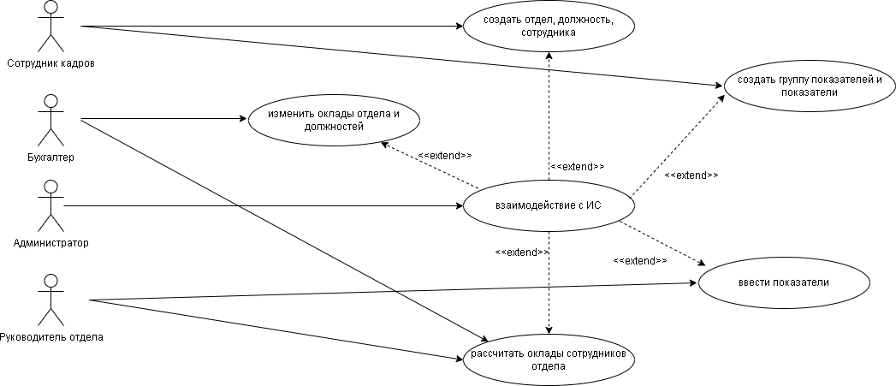

Рисунок 5.1 – Use case диаграмма

В этой системе можно выделить следующую группы пользователей: администратор, бухгалтер, руководитель отдела, сотрудник кадров.

Администратор может:

* создать отдел, должность, сотрудника;
* изменить оклады подразделений и должностей;
* создать группу показателей и показатели;
* ввести показатели;
* рассчитать оклады сотрудников отдела.

Бухгалтер может:

* изменить оклады отдела и должностей;
* рассчитать оклады сотрудников отдела (если введены показатели руководителем).

Руководитель отдела может:

* ввести показатели;
* рассчитать оклады сотрудников отдела.

Сотрудник кадров может:

* создать отдел, должность, сотрудника;
* создать группу показателей и показатели.

Взаимодействия пользователя с системой должно обеспечиваться через пользовательский интерфейс, позволяющий войти в систему и работать в определенном модуле, привязанном к роли.

1. **Возможные аналоги решения**

Один из самых популярных способов работать с формулами табличных данных – таблицы Excel. В Excel можно просто создавать формулы и использовать встроенные функции, чтобы выполнять расчеты и решать задачи.

Главные преимущества решения:

* быстрое редактирование и удаление изменяющейся информации;
* готовый отчет для дальнейшей работы отдела бухгалтеров.

Недостатки решения:

* ручное создание формул для каждого листа и столбца;
* невозможно работать с целым отделом на одном листе из-за разницы показателей.

Похожий аналог с идентичными недостатками – «Google Таблицы». Основная сложность работы с редакторами таблиц – разный набор показателей должностей в одном подразделении, из-за чего необходимо автоматизировать процесс для предварительной оценки показателей и приведения данных в удобный для чтения табличный вид.

1. **Предполагаемые к использованию технологии и модели**

Предлагаемое решение – создание базы данных с набором таблиц, хранящие зависимости подразделений, должностей и показателей, позволяющие посчитать коэффициенты работы каждого сотрудника и хранить их в отдельной таблице. Для работы с базой данных предлагается создать программу, которая с помощью интерфейса пользователя позволяла бы добавлять новые подразделения, должности, сотрудников, группы показателей, сами показатели и изменять оклады отдела и должностей в нём. В этом же интерфейсе реализуется удобный ввод показателей каждого сотрудника. После автоматического подсчета коэффициентов оценки и премий итоговый результат расчета можно скачать в виде таблицы Excel, где оценки показателей выражены одним единым столбцом в виде коэффициента, приведенного к единице, что упрощает чтение итоговых данных.